


03/03/2025

MEMÒRIA D'EXPLOTACIÓ
ANY 2024
Servei de gestió de la deixalleria
Arenys de Mar, Arenys de Munt i Sant Iscle de Vallalta
ÍNDEX
1 Introducció 3
1.1 Disparitat en la variació dels registres 3
2 Usuaris 4
2.1 Identificació 4
2.2 Tipologia i procedència dels usuaris 4
2.3 Comparativa pluri-anual 7
3 Residus 10
3.1 Registre d'entrades 11
3.2 Registre de sortides 11
3.3 Transportistes i Gestors 11
3.4 Documentació sobre residus 11
3.5 Gestió dels residus 12
3.6 Evolució interanual 14
3.7 Evolució de les aportacions dels usuaris 15
4 Instal·lacions i manteniment 17
4.1 Instal·lacions i contenidors 17
4.2 Manteniments 18
5 Gestió econòmica 22
5.1 Pressupost 22
5.2 Tancament costos d'explotació 2024 23
5.3 Desviacions del pressupost 23
6 Altres 26
6.1 Tancament per emergència climàtica 26
6.2 Personal 26
6.3 Treballadors en Benefici de la Comunitat 26
6.4 Higiene i prevenció de riscos laborals 26
6.5 Formació 26
6.6 Comunicació i assessorament 27
6.7 Reutilització 27
6.8 Entorn proper 27
6.9 Medicaments i xeringues 28
6.10 Robatoris i alarma 28
6.11 Visites escolars 28

1 Introducció
El present document conté la memòria de gestió de la deixalleria d'Arenys de Mar, Arenys de Munt i Sant Iscle de Vallalta de l'any 2024.
En la memòria es comparen les dades des de l'any 2012 al 2024 per tal de facilitar el seguiment de les tendències. De tota manera, de cara a fer comparacions cal tenir en compte alguns elements com la disparitat en el criteri de registre d'usuaris i el de sortides de materials, els canvis en la gestió de REPQ i RAEE, les fluctuacions del mercat de recuperació de residus, etc
També es presenten les novetats en la gestió aplicades durant l'any 2024.

1.1 Disparitat en la variació dels registres
En la Il·lustració 1: Evolució usuaris i sortides deixalleria, es presenta la relació entre l'evolució del nombre d'usuaris i el de les tones de materials sortides de la deixalleria pels anys 2009 a 2024.
Il·lustració 1: Evolució usuaris i sortides deixalleria
De l'any 2009 a l'any 2024, exceptuant l’any 2020, es veu un increment progressiu del nombre d'usuaris de la deixalleria, produint-se un salt important l'any 2012, degut segurament a la diferència de criteris a l’hora de comptabilitzar les dades entre l’anterior gestor i GUSAM. En quant a la sortida de residus es detecta una baixada en la quantitat de tones entre els anys 2012 i 2014 degut en part a una probable diferència de criteris a l'hora de comptabilitzar les dades amb l'anterior gestor i posteriorment també a la disminució de les aportacions dels usuaris comercials a partir de la implantació de les taxes a finals del 2013.
En els apartats 2 “Usuaris” i 4 “Gestió dels residus” d'aquest informe es presenten les dades d’aquest any 2024 i es veu l’evolució respecte anys anteriors.

2 Usuaris

2.1 Identificació
A l’inici de la gestió de la deixalleria per part de GUSAM, a mitjans del 2012, les entrades de residus a la deixalleria s’anotaven manualment en albarans d’entrada demanant a cada usuari que s’identifiqués i que relacionés els materials que aportava, per posteriorment introduir les dades en el programa informàtic de gestió de la deixalleria.
Des del 2013 es confeccionen i entreguen “targetes d’usuari” a totes aquelles persones que acrediten tenir-hi dret mitjançant la presentació del rebut de la taxa d’escombraries i el D.N.I. Aquesta targeta incorpora una banda magnètica i un número que permeten identificar l’usuari i agilitza molt la gestió de les entrades.
Des del mes de maig del 2020, ja no s’utilitzen albarans pel registre manual sinó que s’introdueixen les dades directament en el programa de la deixalleria.
Les dades introduïdes al programa de la deixalleria poden ser consultades des de les pròpies instal·lacions, les oficines de GUSAM i des dels tres ajuntaments.

2.2 Tipologia i procedència dels usuaris
Durant l’any 2024 hi ha hagut un total de 39.808 entrades (usuaris) a la deixalleria, dels quals un 39,35% (15.664 usos) procedien d’Arenys de Mar, un 54,72% (21.781 usos) d’Arenys de Munt i un 5,34% (2.124 usos) de Sant Iscle. També s'han produït 239 entrades (0,60%) d'usuaris d'altres poblacions, que tenen la consideració de comercials.
D’aquests 39.808 usuaris, 1.988 (4,99%) ho han fet a través de les deixalleries mòbils, 32.720 visites (82,19%) han estat d’usuaris particulars, 4.414 visites (11,09%) han estat d’usuaris comercials i 686 visites (1,72%) han sigut de diferents serveis municipals.
Il·lustració 2: Usuaris segons procedència i tipologia
En la Il·lustració 2: Usuaris segons procedència i tipologia, es presenta el repartiment del número total d’usuaris segons el poble d’origen i el tipus d’usuari.
En la Taula 1: Detall mensual del nombre d'usuaris per procedència i tipologia es mostren les dades del número d'entrades a la deixalleria repartits segons l'usuari sigui domiciliari, comercial, municipal o a la deixalleria mòbil, i també segons la seva procedència sigui d'Arenys de Mar, Arenys de Munt o Sant Iscle. Es resumeixen també els totals per usuaris i pobles així com el percentatge corresponent a cada dada.

2024 | ARENYS DE MAR |  |  |  |  | ARENYS DE MUNT |  |  |  |  | SANT ISCLE DE V. |  |  |  |  | ALTRES | TOTAL
2024 | Domèstics | Comercials | Municipal | Mòbil | TOTAL | Domèstics | Comercials | Municipal | Mòbil | TOTAL | Domèstics | Comercials | Municipal | Mòbil | TOTAL | Cial | Dom. | Cial. | Mcipal | Mòbil | TOTAL
Gener | 950 | 184 | 32 | 138 | 1.304 | 1410 | 177 | 30 | 46 | 1.663 | 125 | 5 | 1 | 29 | 160 | 16 | 2.485 | 382 | 63 | 213 | 3.143
Febrer | 995 | 168 | 23 | 95 | 1.281 | 1391 | 152 | 32 | 20 | 1.595 | 113 | 10 | 6 | 27 | 156 | 18 | 2.499 | 348 | 61 | 142 | 3.050
Març | 1012 | 177 | 33 | 141 | 1.363 | 1461 | 210 | 32 | 38 | 1.741 | 119 | 6 | 0 | 12 | 137 | 16 | 2.592 | 409 | 65 | 191 | 3.257
Abril | 894 | 173 | 33 | 110 | 1.210 | 1401 | 160 | 31 | 15 | 1.607 | 129 | 11 | 1 | 29 | 170 | 26 | 2.424 | 370 | 65 | 154 | 3.013
Maig | 995 | 198 | 30 | 100 | 1.323 | 1656 | 149 | 28 | 30 | 1.863 | 182 | 12 | 0 | 24 | 218 | 27 | 2.833 | 386 | 58 | 154 | 3.431
Juny | 1003 | 170 | 20 | 94 | 1.287 | 1686 | 141 | 15 | 13 | 1.855 | 132 | 3 | 3 | 15 | 153 | 22 | 2.821 | 336 | 38 | 122 | 3.317
Juliol | 1056 | 165 | 36 | 174 | 1.431 | 1852 | 157 | 31 | 42 | 2.082 | 169 | 6 | 0 | 29 | 204 | 19 | 3.077 | 347 | 67 | 245 | 3.736
Agost | 1208 | 122 | 15 | 149 | 1.494 | 2224 | 145 | 31 | 16 | 2.416 | 173 | 9 | 1 | 22 | 205 | 29 | 3.605 | 305 | 47 | 187 | 4.144
Setembre | 976 | 207 | 29 | 120 | 1.332 | 1719 | 136 | 28 | 45 | 1.928 | 155 | 13 | 2 | 31 | 201 | 15 | 2.850 | 371 | 59 | 196 | 3.476
Octubre | 918 | 214 | 28 | 32 | 1.192 | 1470 | 189 | 27 | 4 | 1.690 | 147 | 13 | 2 | 11 | 173 | 25 | 2.535 | 441 | 57 | 47 | 3.080
Novembre | 910 | 188 | 22 | 106 | 1.226 | 1387 | 154 | 25 | 10 | 1.576 | 136 | 10 | 4 | 24 | 174 | 12 | 2.433 | 364 | 51 | 140 | 2.988
Desembre | 908 | 157 | 27 | 129 | 1.221 | 1515 | 174 | 27 | 49 | 1.765 | 143 | 10 | 1 | 19 | 173 | 14 | 2.566 | 355 | 55 | 197 | 3.173
TOTAL 2023 | 11.825 | 2.123 | 328 | 1.388 | 15.664 | 19.172 | 1.944 | 337 | 328 | 21.781 | 1.723 | 108 | 21 | 272 | 2.124 | 239 | 32.720 | 4.414 | 686 | 1.988 | 39.808
TOTAL 2023 | 75,49% | 13,55% | 2,09% | 8,86% | 39,35% | 88,02% | 8,93% | 1,55% | 1,51% | 54,72% | 81,12% | 5,08% | 0,99% | 12,81% | 5,34% | 0,60% | 82,19% | 11,09% | 1,72% | 4,99%
Taula 1: Detall mensual del nombre d'usuaris per procedència i tipologia
Il·lustració 3: repartiment per procedència i tipologia

En els gràfics de la Il·lustració 3: repartiment per procedència i tipologia es visualitzen gràficament les dades de la Taula 1, representant els percentatges d'usuaris segons la seva tipologia per a cada poble, i també les gràfiques de l'evolució al llarg de l'any del número d'usos total i també per tipologies d'usuaris. Es visualitza la importància de la mòbil a Sant Iscle ja que un 12,81% dels usuaris fan servir aquest sistema i que hi ha pocs usos comercials (5,08%) i de serveis municipals (0,99%).
Durant l’any 2024, la mitjana d'entrades a la deixalleria (sense comptar amb les mòbils), ha estat de 3.152 usuaris al mes, amb un rati de 108 usuaris per dia, essent el mes d'agost el de màxima afluència amb un total de 3.957 usuaris i el dia de més afluència el dia 16 d’agost amb 181 visites d'usuaris a la deixalleria, el mes de novembre ha sigut el que menys nombre de visites s’han produït, amb 2.848 visites. Vegeu la Taula 2: Mitjanes.
Taula 2: Mitjanes
En el gràfic Il·lustració 4: evolució anual d'usuaris per poble, es veu com l'afluència d'usuaris d’Arenys de Munt és lleugerament superior a la d'Arenys de Mar amb unes variacions mensuals similars al llarg de tot l'any. En el cas de Sant Iscle l'ús de la deixalleria és molt inferior.
Il·lustració 4: evolució anual d'usuaris per poble

En el gràfic Il·lustració 5: Repartiment per tipologia i procedència sense mòbil, es poden els percentatges d’us de la deixalleria fixa exclusivament, segons els tipus d'usuari i la seva procedència, sense la desviació provocada per la deixalleria mòbil. Es veu com el percentatge d'usuaris particulars és mes alt a Sant Iscle seguit d’Arenys de Munt i desprès Arenys de Mar, l’ús de la deixalleria per part dels serveis municipals és igual a Arenys de Munt, a Arenys de Mar i més baix a Sant Iscle; el percentatge d'ús de la deixalleria per part d'usuaris comercials és mes alt a Arenys de Mar que a Arenys de Munt, i és molt inferior en el cas de Sant Iscle.
Il·lustració 5: Repartiment per tipologia i procedència sense mòbil
També el percentatge d'ús de la deixalleria varia si no tenim en compte la mòbil: Arenys de Mar 37,68% Arenys de Munt 56,63% Sant Iscle 5,06% i 0,63% d’altres poblacions.
2.3 Comparativa pluri-anual
A mitjans de l'any 2012 es va produir el canvi de gestor de la deixalleria i la diferència de criteri a l'hora de comptabilitzar l'entrada d'usuaris a la deixalleria fa difícil visualitzar l'evolució interanual del número d'usuaris anterior a aquest període. Observant les gràfiques de la Il·lustració 6: Evolució pluri-anual per tipologia d'usuaris, es detecta aquest canvi de criteri en el fort increment d'usuaris a partir del juliol del 2012.
En la Il·lustració 7: Comparatiu pluri-anual per tipologia d'usuaris, es veu, a més de l’increment pel canvi de gestor a mitjans del 2012, que a partir del mes de juliol de l’any 2013, coincidint amb l’entrada en vigor de la tarifa per usuaris comercials, es produí una caiguda en el número d’aquest tipus d'usuari, encara que queda compensada en els totals per la pujada d'usuaris particulars. Molts dels usuaris que van deixar de venir van buscar sistemes alternatius de reciclatge passant a gestionar directament el residus que generen. De mica en mica, durant els darrers anys s’ha anat recuperant el volum d’usuaris comercials que, actualment, és molt similar al que hi havia abans de l’aplicació de tarifes.
En la Il·lustració 8: Comparatiu pluri-anual per procedència d'usuaris, Comparant les dades d'aquests dotze anys i evidenciant la baixada del 2020 per l’estat d’alarma, es veu un creixement progressiu en el nombre d'usuaris de la deixalleria variant segons l’època de l’any però amb un augment major durant el període estival. No s’aprecien diferències significatives en l’evolució del nombre d’usuaris segons la població de procedència; només un increment lleugerament superior d’usuaris d’Arenys de Munt respecta als d’Arenys de Mar.
S’aprecia un lleuger canvi en la relació usuaris/volum de residus que es comenta en l’apartat 3.8 “Evolució de les aportacions dels usuaris”.

Il·lustració 6: Evolució plurianual per tipologia d'usuaris
Il·lustració 7: Comparatiu plurianual per tipologia d'usuari
Il·lustració 8: Comparatiu plurianual per procedència d'usuaris

3 Residus
Els materials que entren a la deixalleria es registren per cada usuari i, per tant, per municipi i per tipus d'usuari.
Les sortides són conjuntes per tota la deixalleria.
Els residus es recullen, emmagatzemen i es transporten als diferents gestors degudament autoritzats.
Des de l’any 2019, i seguint les directrius de l’Agència de Residus de Catalunya, es recullen a les deixalleries les agulles, xeringues i punxants generats als domicilis particulars com a conseqüència de tractaments domiciliaris (ex. diabetis) i es gestionen com a residu especial a través d’un gestor autoritzat per la gestió de residus sanitaris amb destí a la seva incineració biològica. En aquests moments en l’àmbit de Catalunya hi ha 144 deixalleries (de 517) que gestionin aquest residu, de les quals 8 al Maresme (de 22), entre les que hi ha la nostra.
Durant aquest any 2024, s'ha continuat utilitzant el Sistema Integrat de Gestió d'aparells electrònics (OFIRAEE).
Seguim les directrius del RD 110/2015 i RD 27/2021 sobre residus d’aparells elèctrics i electrònics es realitzen 7 classificacions diferents d’aparells elèctrics però, a més, es fa una diferenciació entre els “grans electrodomèstics” i els “escalfadors d’aigua” i també entre “neveres” i “radiadors”, a més hem incorporat una vuitena fracció que correspondrà als aparells elèctrics que poden ser reutilitzats. Resultat d’això, en aquests moments a la deixalleria es fan deu separacions diferents d’electrodomèstics i aparells elèctrics.
Dins el grup de residus especials, s’ha incorporat la recollida de cintes de vídeo (VHS), el que suposa que quan arriba aquest residu a la deixalleria, s’ha de separar les cintes de la seva caixa (plàstic habitualment) i paper o cartró, convertint-se efectivament en tres fraccions diferents i provocant mes càrrega de treball.
A finals de l’any 2019 es va afegir una fracció mes, diferenciant-se els “plàstic film” i el “plàstic alveolar” (plàstic de bombolles) de tota la resta de plàstics barrejats. Aquest any 2024 hem volgut a segregar altres tipus de plàstics: caixes de fruita, lames de persianes de PVC, testos de plàstic, safates de planter i mànegues de reg gota-a-gota però ens ha fallat el gestor per aquests tipus de plàstic. Seguim buscant alternatives ja que considerem que ecològicament és molt positiu que segreguem aquests materials separant-los de la resta de plàstics per tal d’arribar a un major nivell qualitatiu de reciclatge. Amés, ens hem trobat que una gran quantitat d’usuaris ens demanen poder emportar-se caixes de fruita i també testos de plàstic per reutilitzar.
En els darrers anys se’ns ha complicat molt la gestió del pneumàtics ja que els SIG que es cuiden d’aquesta gestió exigeixen que demostrem que els pneumàtics entregats provenen d’usuaris particulars i que com a màxim n’hagin portat 5 a l’any. Ens obliguen a entregar un llistat amb el nom de tots els usuaris que han portat pneumàtics a la deixalleria i la quantitat entregada i també hem de tenir un registre amb les dades d’aquests usuaris on hi consti nom, adreça, DNI i telèfon junt amb el nombre i tipus de pneumàtic. Un altra problema és que per que realitzin la recollida és necessari tenir acumulats un mínim de 150 pneumàtics, el que obliga a destinar un espai específic prou gran pel seu emmagatzematge.

3.1 Registre d'entrades
Des de la re-obertura de la deixalleria “post-confinament”, les entrades dels usuaris es registren directament al programa de la deixalleria prioritzant l’ús de les targetes d’usuari i amb la lectura de la banda magnètica.
Les quantitats entrades pels usuaris particulars son orientatives ja que s’anoten els materials que els usuaris ens indiquen que porten però els pesos son estimats. Les entrades dels usuaris comercials son més exactes ja que es pesen els vehicles a l’entrada i a la sortida per saber el pes total dels materials que han portat.
Totes les entrades de residus queden registrades en el programa de gestió i això permet que des de la pròpia deixalleria, des de qualsevol Ajuntament o des de les oficines de GUSAM es puguin consultar en qualsevol moment.

3.2 Registre de sortides
El registre de les sortides de materials de la deixalleria es du a terme en una taula de full de càlcul on es fan les anotacions del dia i hora del transport, les dades transportista (nom, matrícula, albarà de sortida...), les dades del gestor (nom, albarà de recepció, fulls de seguiment...), el tipus de residu, volums i pesos dels materials...
Aquesta informació es fa arribar mensualment als ajuntaments pel seu control i pel que pugui interessar.

3.3 Transportistes i Gestors
Tots els transportistes i gestors dels residus de la deixalleria compleixen els requeriments tècnics i legals necessaris per la correcta prestació del servei i estan donats d’alta en el registre de transportistes i/o gestors de residus de l’Agència Catalana de Residus.
S'han escollit els transportistes i gestors pels diferents materials tenint en compte els preus de les seves ofertes i també la qualitat del servei i creuant les dades dels preus de transport + preus de gestió per cadascun dels materials.
Amb l’esperit d’assolir sempre la major economia i eficiència, constantment s’estan buscant alternatives de transport i de gestió, sobretot referent a aquells residus que més ho necessitin. Estem sotmesos als preus de mercat i a les seves variacions.
També amb la idea d’abaratir el cost que representa la deixalleria pels ajuntaments, constantment es controla l’evolució dels preus de mercat d’aquells productes que es poden vendre, buscant sempre l’opció que resulti mes beneficiosa compaginant l’operativitat logística, la gestió ecològica i aportació econòmica.

3.4 Documentació sobre residus
Cada residu de la deixalleria es classifica segons la codificació de sis dígits de la Llista Europea de Residus (codis LER) com obliga el Decret 152/2017, de 17 d’octubre de la Generalitat de Catalunya.
Segons estableix el Real Decret 180/2015 de 13 de març pel qual es regula el trasllat de residus, depenent del tipus de residu, del tipus de gestió que se’n faci, de la quantitat i el tipus de transport, és necessari disposar de “Fitxa d’Acceptació”/Contracte de tractament (sempre), “Notificació Prèvia” (depenent del residu), “Document d’identificació” (depenent del residu i la quantitat) i “Full de seguiment” o “Full de seguiment Itinerant” (depenent de la quantitat i del tipus de transport).

La disposició addicional primera del R.D., estableix que els tràmits que s’hi preveuen s’han d’efectuar per via electrònica. En aquests moments, aquests tràmits els realitzem a través del Sistema Documental de Residus (SDR) de l’Agència de Residus de Catalunya.
A més, cada any es presenta la declaració anual de residus, on es registren en el sistema documental de residus (SDR) de l’Agencia de Residus de Catalunya les sortides de materials de la deixalleria durant aquell any, indicant per cada residu, quin gestor l’ha rebut, la quantitat total i el tractament que se li ha realitzat.

3.5 Gestió dels residus
Durant l’any 2024 s’han gestionat des de la deixalleria 2.762,54 tones de materials.
En la Taula 3: Sortides de materials, es poden veure les quantitats (en tones) de materials que han sortit de la deixalleria cap als diferents gestors. També s'indica el percentatge que representa cada quantitat en referència al total anual.
En la Il·lustració 9: % selecció, es presenta el percentatge de materials sortits de la deixalleria agrupats en “valoritzables”: materials reutilitzables, recuperables o reciclables, “residus especials”: materials reciclables amb components perillosos i “resta”: materials no reciclables destinats a la incineradora o a l'abocador controlat.
En el gràfic Il·lustració 10: Quantitats Sortides, es visualitzen les quantitats sortides de la deixalleria dels productes amb que més es recullen agrupats de manera que es puguin fer comparacions.
Dels residus gestionats a la deixalleria, el volum més important es concentra en dos materials: la runa, que representa el 32,36% del total i la fusta amb un 22,30% del total. Cal tenir en compte que son dos materials molt pesants i que quantitats molt importants les porten usuaris “comercials”: en el cas de la runa, aporten un 38,49% del total de tones i en el cas de la fusta un 29,13% (recordem que els usuaris comercials representen el 11,09% del nombre total d’usuaris de la deixalleria).
A la deixalleria es classifiquen els residus en 71 fraccions, agrupades en 59 classificacions diferents tot i que d’algunes d’elles no hi ha entrades (7); de 20 d’aquestes fraccions n’entra menys de 1 tona anual , de 27 més n’entra entra 1 i 100 tones i de 5 d’elles n’entren mes de 100 tones anuals.
Dels materials sortits de la deixalleria, només un 10,71% tenen consideració de “rebuig”, tot i que n’hi ha una part dels que van a centres de transferència i classificació que probablement tampoc rebin cap tipus de tractament i es destrueixin directament.
Taula 3: Sortides de materials
Il·lustració 9: % Selecció

Il·lustració 10: Quantitats Sortides

3.6 Evolució interanual
En la Taula 4: Sortides 2015/2024, es presenten les quantitats de materials que han sortit de la deixalleria agrupades per tipus de materials per visualitzar l'evolució al llarg dels darrers 10 anys.
Quantitats expressades en tones
Taula 4: Sortides 2015/2024
En el gràfic Il·lustració 11: Evolució absoluta de les sortides 2015/2024 es presenten les dades absolutes de reciclatge de materials en els darrers deu anys, i en el gràfic Il·lustració 12: Evolució relativa de les sortides 2015/2024, es presenten les dades percentuals de reciclatge de materials en els darrers onze anys.
En el gràfic Il·lustració 13: Evolució sortides de materials 2015 / 2024, es veu l'evolució en xifres absolutes de les tones de materials que han sortit de la deixalleria durant el període 2015-2024. Des de l’any 2015 fins ara, exceptuant l’any 2020 el volum de residus gestionats ha anat augmentant, tant per l’increment d’usuaris com per la recuperació econòmica.
Il·lustració 12: Evolució relativa de les sortides 2015/2024
Il·lustració 11: Evolució absoluta de les sortides 2015/2024
Il·lustració 13: Evolució sortides de materials 2015 / 2024

3.7 Evolució de les aportacions dels usuaris
Del que s’ha comentat fins aquí, es manifesta que durant els darrers 10 anys hi ha hagut un important i progressiu augment en el nombre d’usuaris de la deixalleria i, conseqüentment, també en les tones de residus gestionats.
En la Il·lustració 14: Evolució aportacions “per càpita” de materials 2013 / 2024 es pot veure com ha sigut l’evolució dels Kg de materials per habitant que s’han gestionat i també l’evolució dels Kg de materials per usuari. S’entén per “habitant” el nombre total d’habitants dels tres pobles en cada període i s’entén per “usuari” el nombre de visites a la deixalleria.
La diferència de criteris amb l’anterior gestor de la deixalleria i l’entrada en vigor de les tarifes per usuaris comercials fa poc fiable la comparació de dades anteriors al 2014.
Il·lustració 14: Evolució aportacions “per càpita” de materials 2013 / 2024
La línia vermella indica com els Kg de residus aportats a la deixalleria, com a mitjana, per cada habitant i any han anat augmentant considerablement. Això es degut a que el nombre d’habitants ha tingut un augment lleu durant aquests anys en canvi els materials aportats a al deixalleria han augmentat molt.
Analitzant l’evolució dels “Kg/usuari” (línia blava) es veu que, com a mitjana, cada visita a la deixalleria ha anat aportant mes quantitat de materials cada any, tot i que aquest augment és molt moderat també és molt significatiu. Aquest any però, ha augment molt el nombre d’usuaris però en canvi s’ha mantingut el total de tones de residus gestionades
Taula 5: Evolució aportacions “per càpita” de materials 2014 / 2024
La conclusió seria que, de l’any 2014 a l’any 2024, la mitjana de les aportacions de la població a la deixalleria han passat de 52,66Kg a 100,75Kg per habitant i any; i que la mitjana de les aportacions dels usuaris de la deixalleria han oscil·lat entre 66 i 79 Kg per visita. Hi ha un gran augment del nombre d’usuaris de la deixalleria tot i que, com a mitjana, porten unes quantitats similars per visita cada any.

4 Instal·lacions i manteniment

4.1 Instal·lacions i contenidors
A principis de l’any 2013 es va reorganitzar la quantitat i distribució dels contenidors a la deixalleria per tal de fer més eficient i rendible la recollida i gestió de les diferents fraccions. Però va ser a partir del maig del 2015, quan es van realitzar les obres pel tancament perimetral de la deixalleria amb mur de bloc de formigó i l’ampliació del cobert existent i el seu tancament amb persianes metàl·liques, que es va consolidar un gran canvi i una gran millora en l’emmagatzematge de materials: Es van situar sota cobert tots els contenidors d’emmagatzematge de pintures que estaven a la intempèrie i també els residus d’aparells elèctrics seguint les 7 classificacions que marca el RD 100/2015; també s’hi ha posicionat els contenidors d’oli mineral, de pintures, d’envasos contaminats i de dissolvents i, aprofitant que el cobert es tanca amb persianes enrotllables, s’aprofita per classificar millor i protegir de robatoris els diferents metalls i les bateries que arriben a la deixalleria i que suposen una important font d’ingressos.
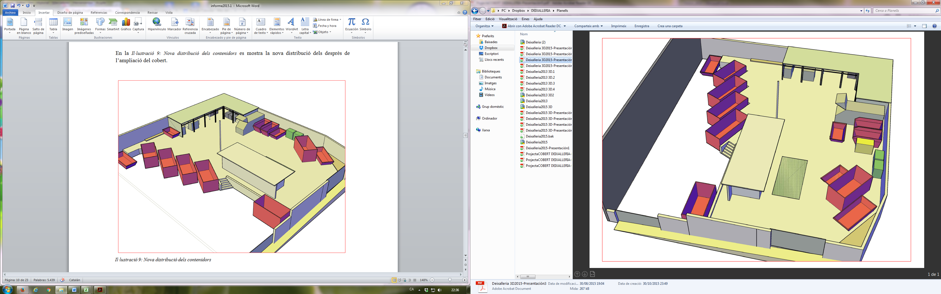Il·lustració 15: Distribució dels contenidors
En la Il·lustració 16: Distribució dels contenidors es mostra la distribució dels diferents contenidors de la deixalleria tal com va quedar desprès de l’ampliació del cobert.
L’any 2022 es va canviar el contenidor destinat a les restes vegetals per un de nou ja que estava molt deteriorat i la seva reparació era inviable. Durant el darrers anys s’han anat canviant els usos de determinats contenidors (pneumàtics, plàstic film, alumini...) incorporant també unes estanteries per pneumàtics, sempre buscant l’optimització de l’espai i l’eficiència en l’emmagatzematge de materials. Tot i els esforços que s’hi posen, a la deixalleria ja no hi caben més contenidors ni és fàcil canviar-ne la ubicació, el que fa que no ens puguem adaptar a fer canvis en la forma de separar materials i millorar-ne el seu reciclatge.
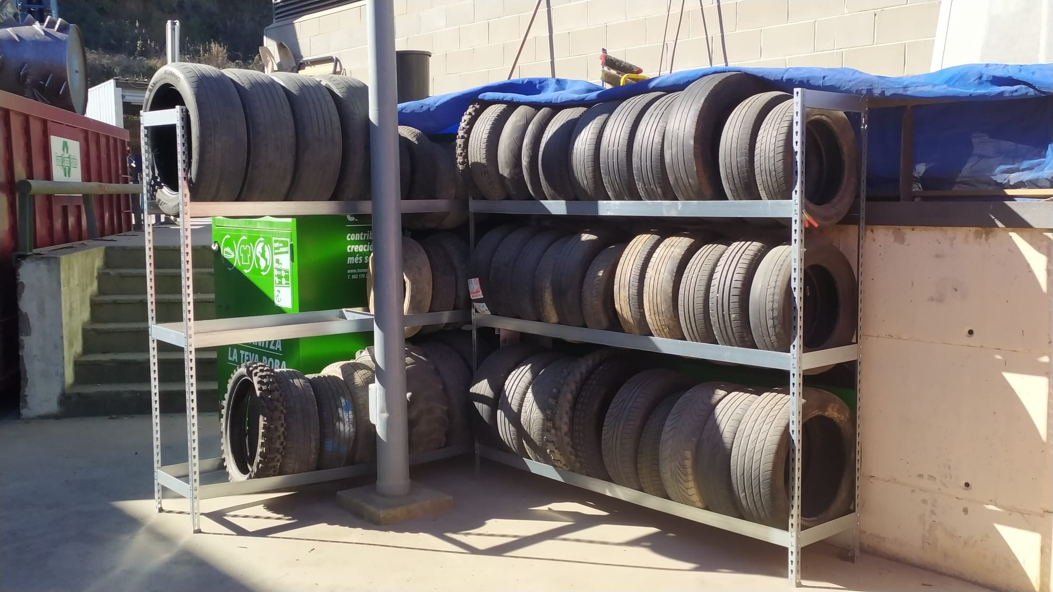 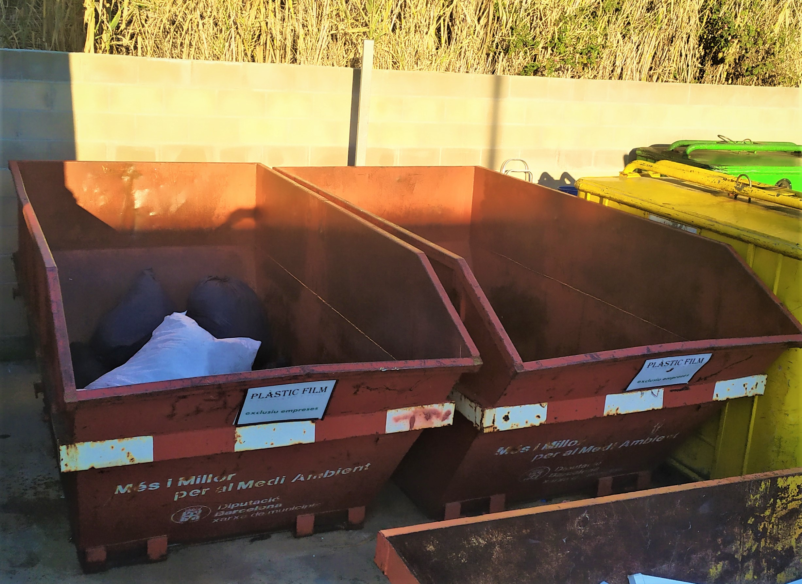 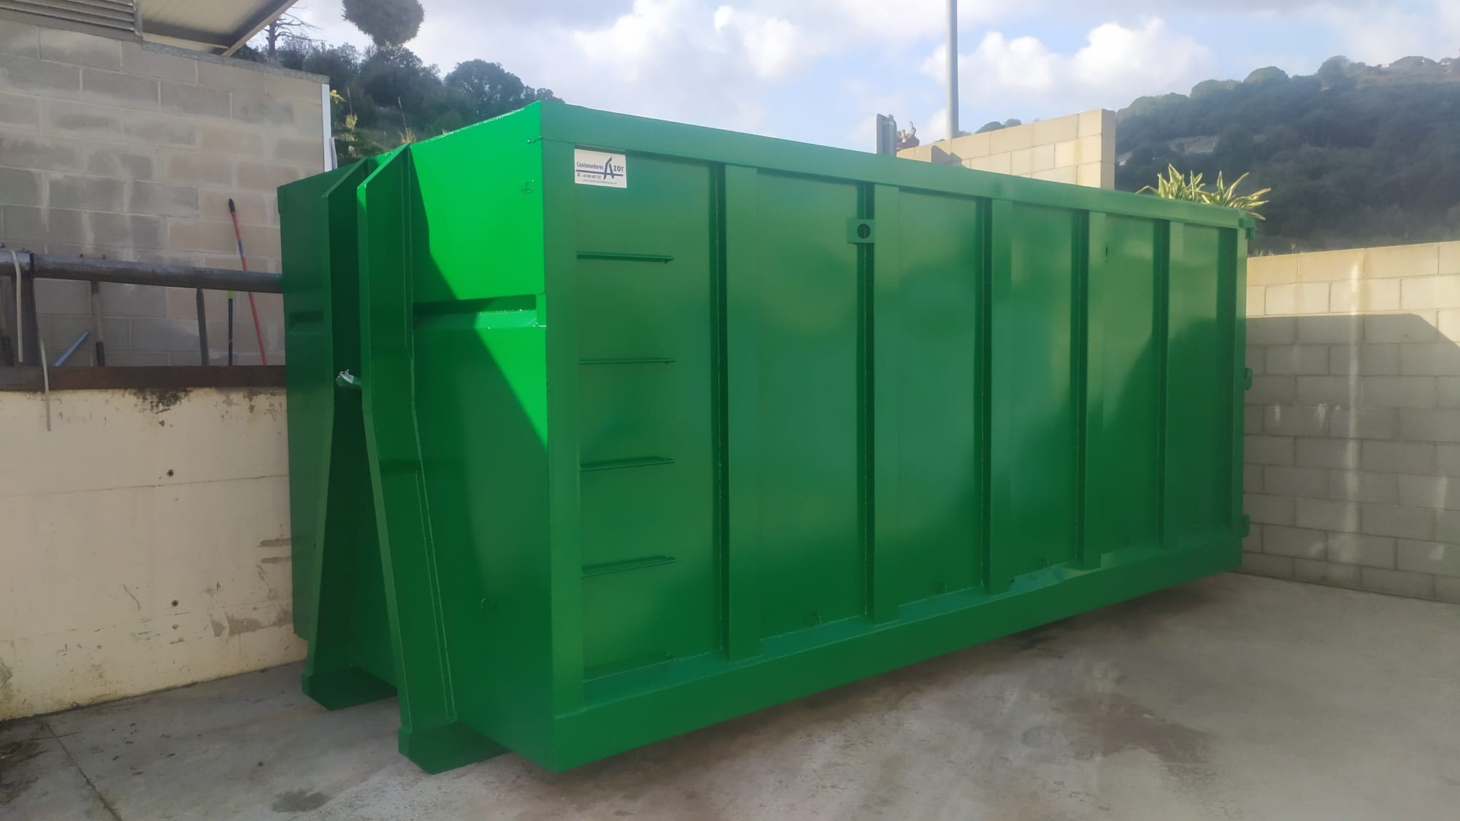 Il·lustració 16: Estanteries per pneumàtics, contenidors per plàstic film, i contenidor nou per vegetals

4.2 Manteniments
4.2.1 Reparació porta magatzem
A finals de gener, un dia al tancar la porta del magatzem ens adonem que un dels rodaments superiors estava trencat i la porta no tancava bé. Es podia arrossegar per ajustar-la però no tancava del tot i no s’accionava el sensor de l’alarma. Amb l’ajuda d’un ferrer amic, vam fer una reparació lleu que va suposar el canvi d’un sol rodament i la reparació de la guia, estalviant haver de fer la reparació completa canviant tots els rodaments i les guies.
4.2.2 Manteniment i reparacions compactadora fusta
El dia 2 de maig es va dur a terme el manteniment anual programat del rodet compactador de la fusta. En les tasques de revisió es va detectar que, una vegada més, l’oli hidràulic del dipòsit de estava contaminat d’aigua, el que suposa canviar completament els 200 litres per oli en bon estat. Com que aquest és un fet que es repeteix amb massa freqüència, programem amb l’empresa de manteniment el canvi de totes les juntes externes i afegir un filtre intern per eliminar aigua de condensació a dins del dipòsit. A questa reparació es va realitzar el 10 i 11 de juliol requerint l’ajuda del camió ploma de al brigada d’Arenys de Munt per poder aixecar la tapa del dipòsit. També es va afegir xapa de ferro sobre el dipòsit per evitar el contacte amb aigua de pluja. Des de feia temps s’havia detectat una baixada en la velocitat i la força del rodet i havíem pensat que podia ser causat per la contaminació de l’oli hidràulic però, amb el dipòsit ple d’oli nou, no es va apreciar una millora prou significativa. El mes de setembre, en una nova inspecció, es va veure que hi havia una mànega que porta l’hidràulic al rodet que estava rebentada i, tot i que no perdia gaire líquid, provocava una gran pèrdua de pressió. Es va procedir al canvi d’aquesta mànega i d’una altre que estava en unes condicions similars (encara que no perdia) per mànegues noves i es va solucionar el problema de la velocitat i la força del rodet.
4.2.3 Reparació passarel·la runa
La passera metàl·lica que permet acostar-se al contenidor de la runa, per efectes de l’aigua, es trobava molt deteriorada. Concretament una de les potes que l’aguanta estava podrida i amb perill de trencar-se; també en la junta entre la passera i el paviment hi havia un deteriorament important. Es va fer el sanejament i la reparació d’aquests elements i també es va procedir a la col·locació d’unes xapes de ferro per evitar que quan els usuaris tiren la runa al contenidor, en caigués a l’espai entre el contenidor i la paret; però l’invent no va funcionar i es van haver de retirar.
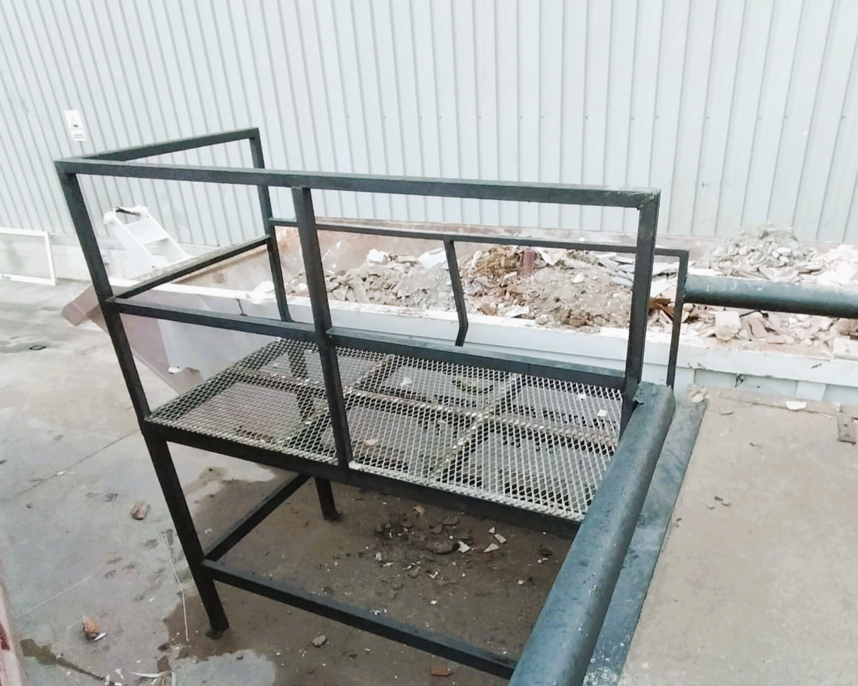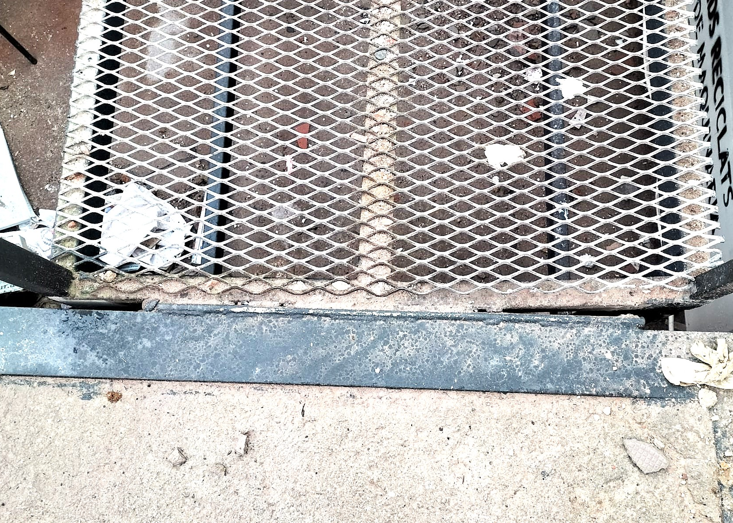
Il·lustració 17: Passera pel contenidor de la runa

4.2.4 Pintura façana
Durant tres dies, a finals del mes d’octubre, es va procedir al repintat de la façana de la deixalleria que començava a veure’s en males condicions degut a les humitats i a les incidències meteorològiques; s’apreciava un “descoloriment” general a causa del sol però també hi havia taques produïdes per les humitats i en alguns punts saltava la pintura. L’anterior pintada de la façana va ser a finals del 2016.
Il·lustració 20: Pintura façana 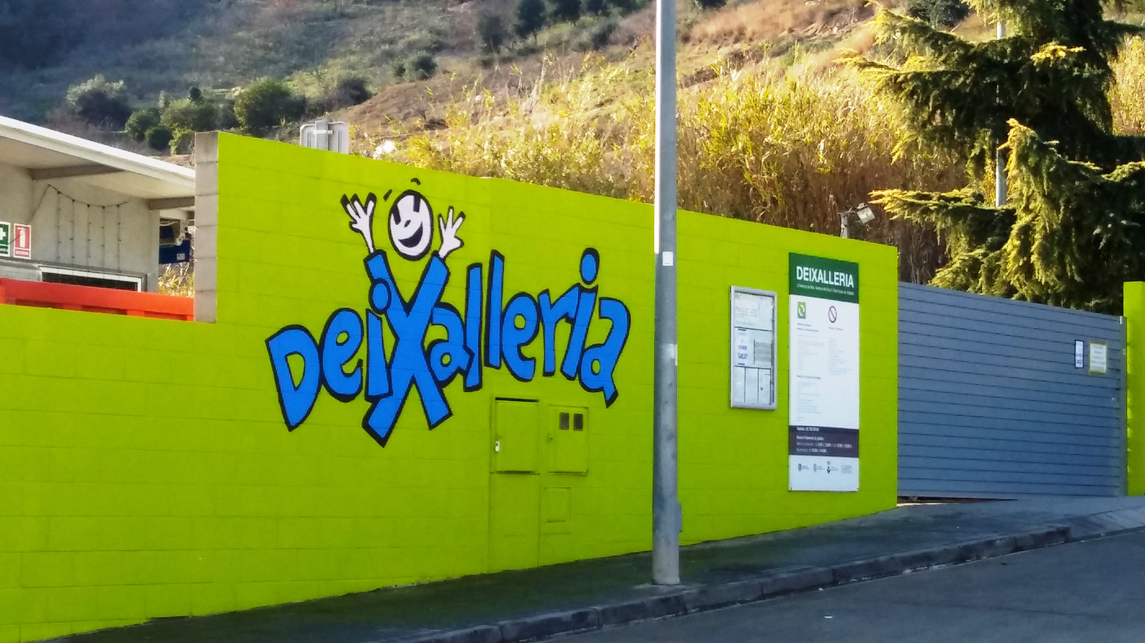

4.2.5 Reparació contenidor matalassos
Durant varis dies del mes de novembre es va procedir a fer una reparació important en un dels contenidors de la deixalleria. Des de feia temps era evident el deteriorament pel pas del temps del contenidor que utilitzem per emmagatzemar els matalassos, fins arribar al punt que ja no es podia utilitzar si no es feia una reparació important. Tota la base del contenidor es trobava en un estat de podridura per rovell tant avançat que inclús era perillós trepitjar-lo; per sort les parets encara tenen un estat acceptable i això ha fet que es veiés útil fer-ne la reparació. Aquest contenidor forma part de la deixalleria des dels seus orígens i amb aquest manteniment allargarem la seva vida útil durant uns quants anys més.
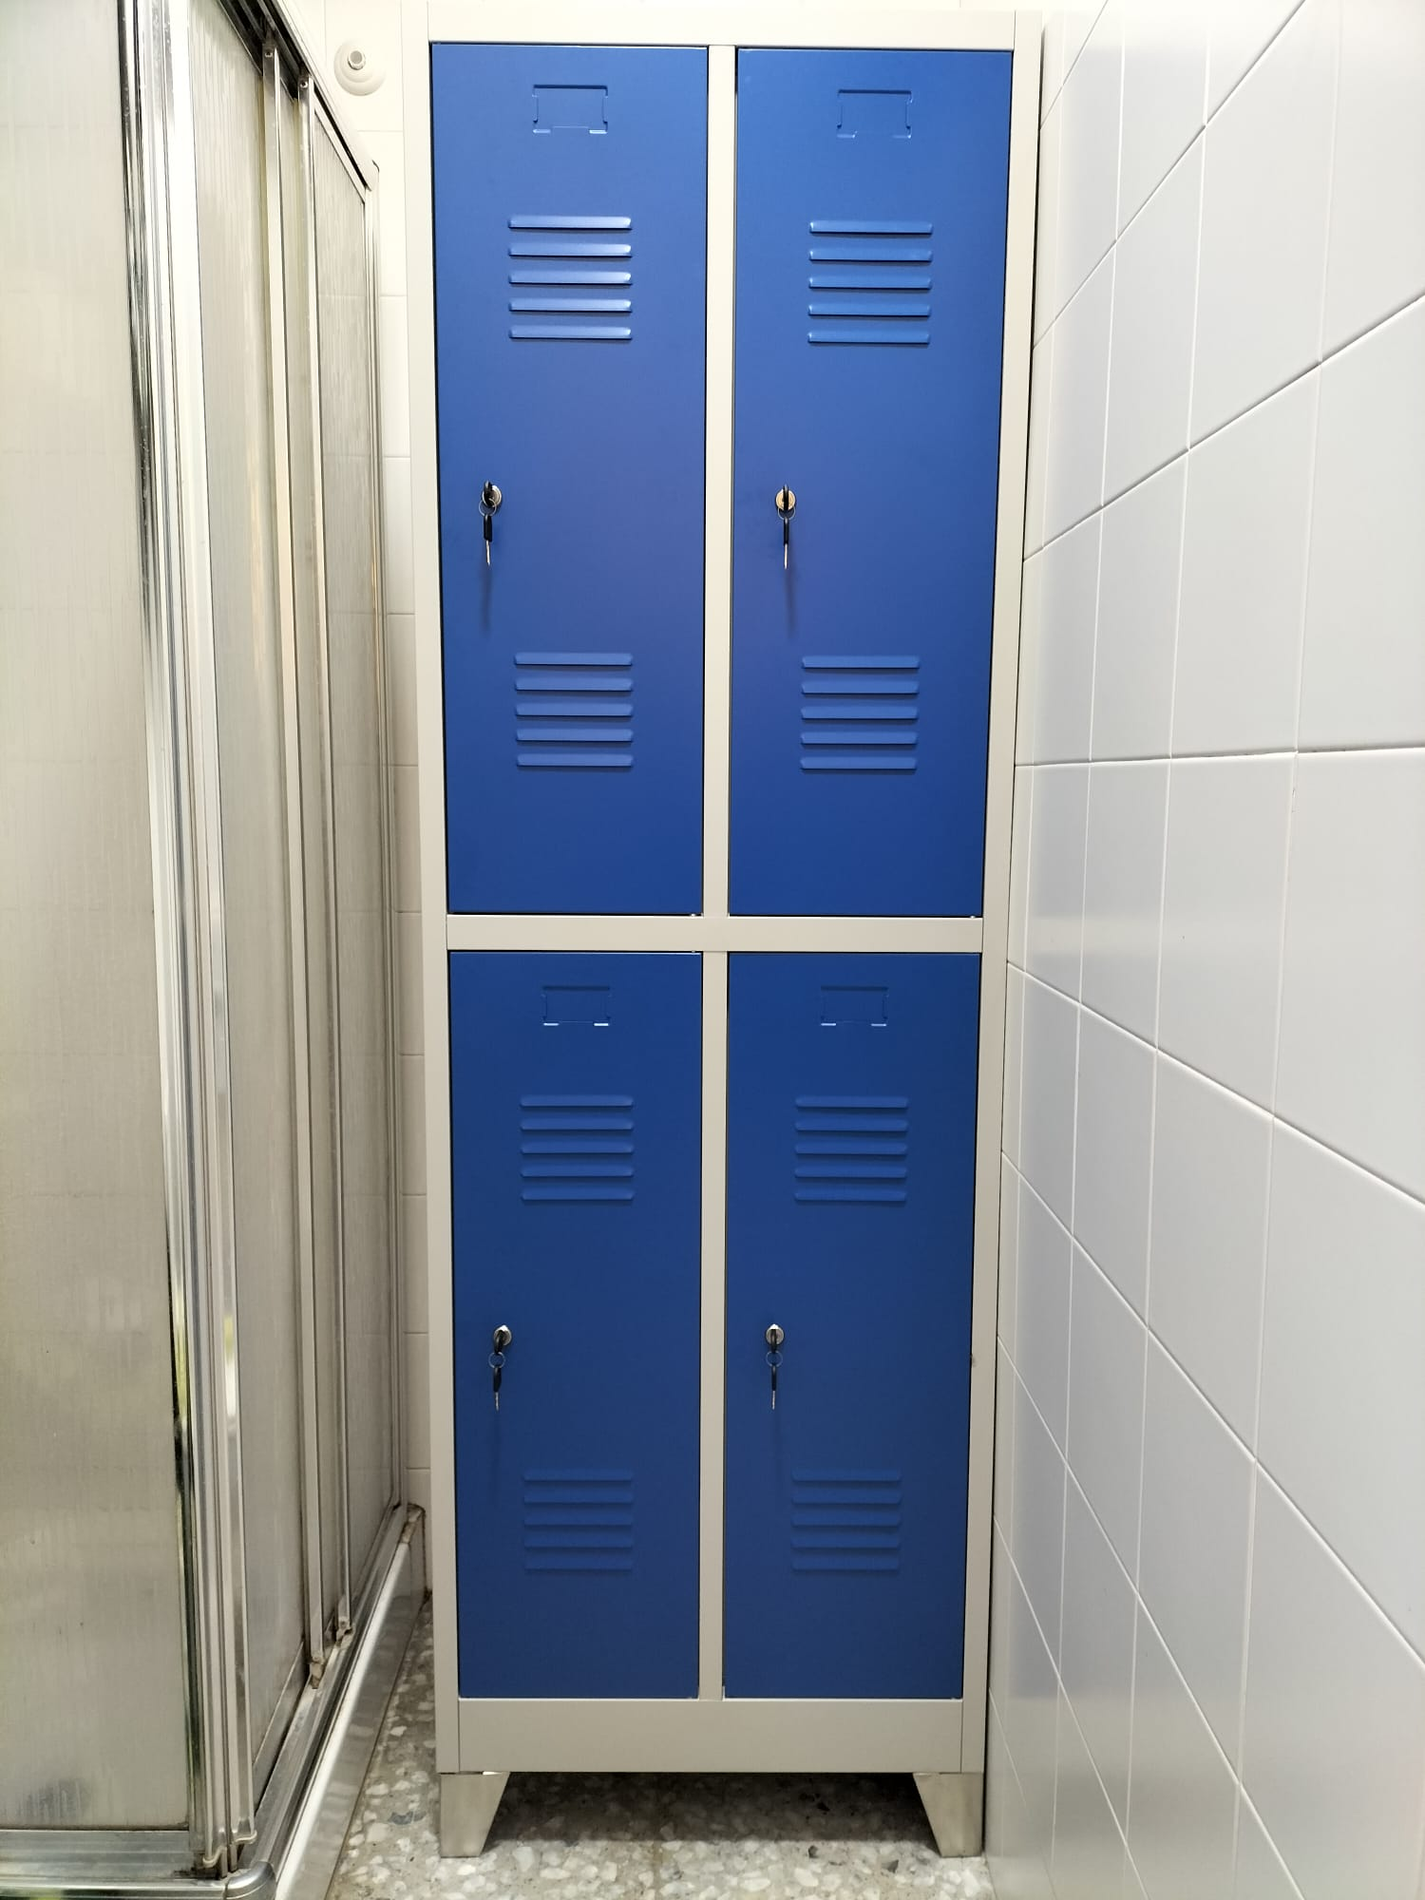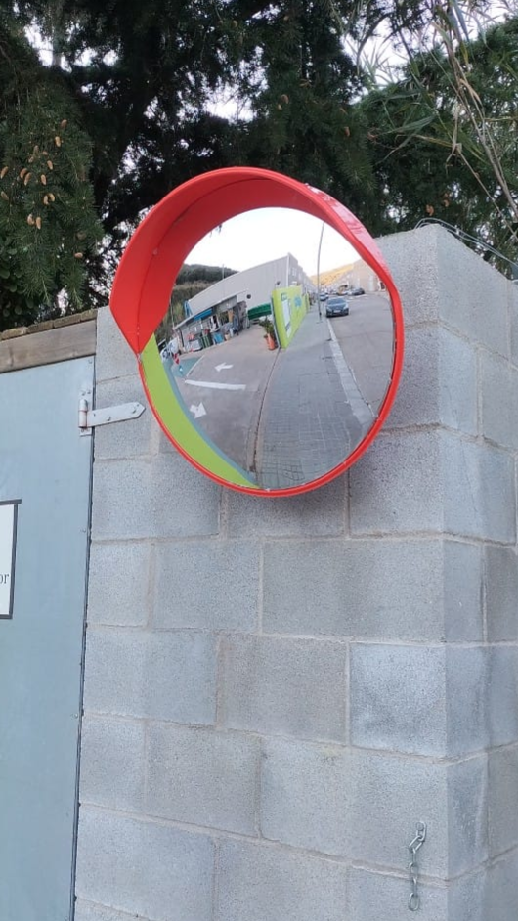
Il·lustració 19 Taquilla i mirall exterior
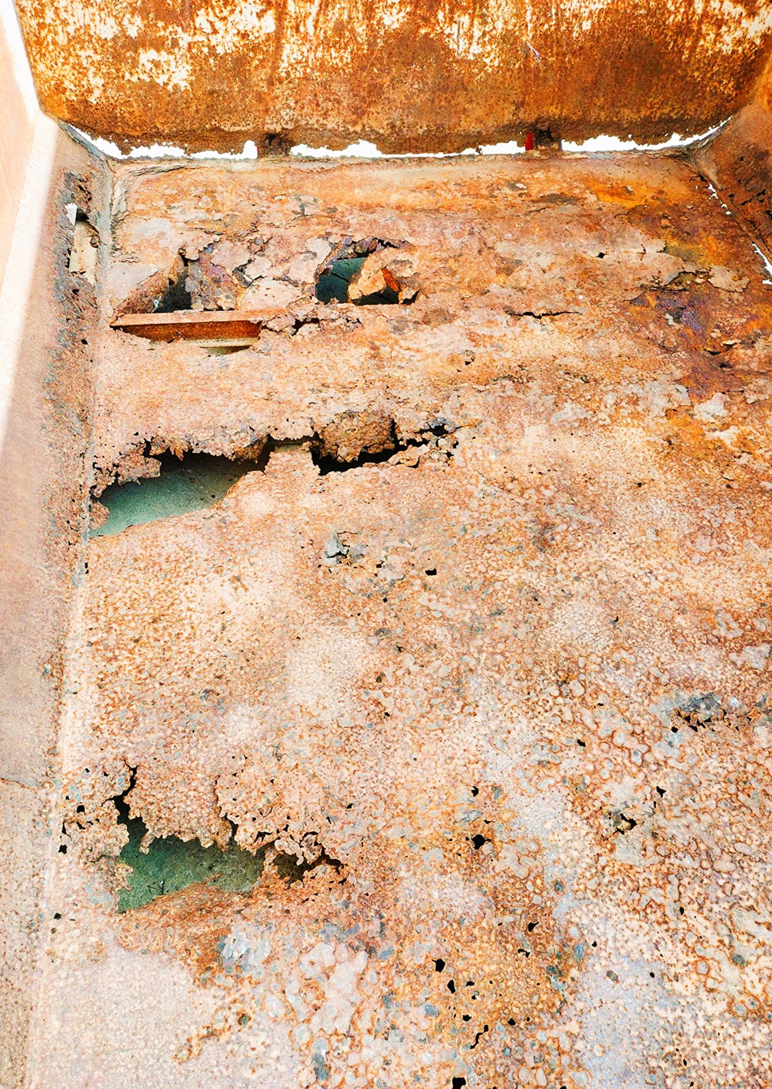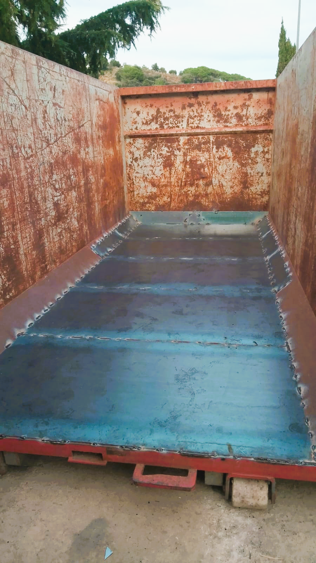
Il·lustració 18: Reparació contenidor
4.2.6 Compres
A finals d’any es va comprar i instal·lar una taquilla pel vestidor del personal de la deixalleria i també es va comprar i col·locar un mirall de carrer al costat de la porta d’entrada de la deixalleria per facilitar la visió dels cotxes que hi ha al carrer per part dels operaris i també per facilitar la sortida dels usuaris que han descarregat esporga.
4.2.7 Manteniment informàtic
Des de l’any passat, la renovació del programa informàtic ens permet treballar amb més agilitat. Tot i que només necessita petites actualitzacions esporàdiques, s’està treballant per ampliar-ne les prestacions, com ara la generació de diferents sèries de factures i confecció de rebuts per presentar al banc, enviament de factures i albarans per e-mail, estadístiques, i d’altres. El programa està físicament instal·lat en el servidor de GUSAM i s’hi té accés a través del web: des de la deixalleria, des de les oficines de GUSAM, des dels ajuntaments o de qualsevol altre lloc que fos necessari amb permís d’usuari i clau d’accés.
4.2.8 Manteniments externs
Al llarg de l’any, en diverses ocasions, s’han desplaçat a la deixalleria tècnics de diferents empreses (Securitas, Nualart, Humana, ARCA) que ens presten serveis i/o ens deixen contenidors en dipòsit per tal de dur a terme tasques de reparació o de manteniment d’aquests elements. Aquests manteniments es fan de mutu acord i no suposen cap despesa per la deixalleria.
4.2.9 Motorització persianes?
A finals d’any es fa la previsió i es contracta la motorització de les persianes de tancament del cobert on s’enmagatzemen els RAEE, residus especials, metalls i zona de reutilització tto i que per qüestions tècniques i logístiques la execució no es pot realitzar fins al gener del 2025
4.2.10 Varis
Pel que fa a la prevenció contra incendis, es disposa dels equips requerits per la mida de la instal·lació, segons les característiques fixades per la normativa corresponent i, el dia 13 de novembre es van fer les corresponents revisions periòdiques comprovant que tot estava correcta.
Es disposa d'assegurança de responsabilitat civil i assegurança de responsabilitat ambiental, així com d’una pòlissa d’assegurança que cobreix el contingut del que hi ha a l’oficina.
Pel que fa al soroll, les activitats que es realitzen a la deixalleria no produeixen sorolls ni vibracions que superin els límits permesos en la legislació vigent.
Pel que fa a les olors, s'evita l'aparició d'olors amb la restricció d'entrada de matèria orgànica i en el cas de dissolvents i productes volàtils, es manipulen de manera que no s'emetin compostos orgànics volàtils a l'atmosfera.
Per evitar la presència de rosegadors, insectes i altres animals, es manté la instal·lació sense restes de matèria orgànica, i els materials dipositats dins dels contenidors i amb els entorns nets.
Tots el contenidors de la deixalleria disposen de sistemes per evitar l’acumulació d’aigua de pluja i així evitar afavorir la proliferació del mosquit tigre. Amb el canvi d’ubicació i sistema d’emmagatzemar els pneumàtics també es persegueix aquest objectiu.
Des que es va assumir la gestió de la deixalleria a mitjans del 2012 s'ha establert el protocol d'actuació pel manteniment de les instal·lacions que defineix l'annex tècnic de l'encomana de servei de gestió de la deixalleria a GUSAM, vegeu la Taula 6: Protocol de neteja i manteniment.
Instal·lació o equipament | Actuació | Periodicitat
Oficina | Neteja i manteniment | Diària
Oficina i lavabo | Neteja a fons | Setmanal
Magatzem | Neteja | Setmanal
Zona d'usuaris | Escombrada zona de descàrrega de materials | Cada vegada que s'embruta. Mínim un cop al dia
Zona d'usuaris | Neteja amb aigua a pressió | Quan és necessari pel nivell de brutícia. Mínim cada 15 dies
Zona enjardinada interior | Manteniment i regar | Periòdicament, en funció de l'època de l'any
Zona de caixes | Neteja sota i voltant | Cada cop que es retira una caixa plena
Zona caixes | Neteja de tot el pati inferior | Quan és necessari pel nivell de brutícia. Mínim cada 15 dies
Zona de reutilització de materials | Endreça i neteja de la zona | Quan és necessari. Mínim un cop al dia.
Zones de dipòsit de materials | Endreça i eliminació d'impropis | Cada vegada que es detecta.
Compactadora fusta | Neteja, comprovació nivell oli | Setmanal
Compactadora fusta | Greixat | Bimensual
Compactadora fusta | Manteniment fabricat | Anual
Compactadora cartró | Revisió i neteja zona pistons | Mensual
Bàscula | Neteja plataforma i el seu entorn | Diària
Bàscula | Verificació i certificació de la pesada | Bi-anual
Element de contenerització | Netejar exteriors amb aigua a pressió | Cada vegada que és necessari. Mínim cada 15 dies
Drenatges i embornals pluvials | Retirada de sòlids i neteja amb aigua a pressió | Anual
Portes d'accés a la deixalleria | Retirada de materials abandonats | Cada vegada que és necessari.
Voreres exteriors | Escombrat i neteja | Setmanal
Enjardinament exterior | Retirada residus, manteniment i poda (sense reg) | Cada vegada que és necessari. Mínim cada 15 dies.
Taula 6: Protocol de neteja i manteniment

5 Gestió econòmica

5.1 Pressupost
El dia 13 de setembre del 2023, la comissió de seguiment de la deixalleria reunida A L’Ajuntament d’Arenys de Mar en sessió ordinària, aprova el pressupost presentat per GUSAM per a la gestió de la deixalleria durant l’any 2024 per un import total de de 222.835,85€. La previsió de cobertura d’aquests costos nets prové, d’una banda, dels usuaris comercials: 29.730,48 €, i de l’altra banda de l’aportació dels municipis: 193.105,37 €.
Aquest pressupost suposa un lleuger augment de l’aportació municipal respecte de l’any anterior conseqüència de la previsió de despeses i ingressos vista l’evolució i les variacions dels preus del mercat. El pressupost contempla també una redistribució de l'estructura de costos del servei sobre els previstos en l’encomana , vegeu Taula 7: Redistribució de l'estructura de costos del servei de deixalleria 2024.
Taula 7:: Distribució de costos del servei de deixalleria 2024
En la Taula 8: Pressupost 2024, es mostra el detall per partides del pressupost aprovat per la comissió de seguiment:
Taula 8: Pressupost 2024

5.2 Tancament costos d'explotació 2024
A la liquidació del pressupost d'explotació de la deixalleria, vegeu Taula 9: Resum costos d'explotació 2024, es veu com el cost net per al 2024 de l'explotació de l'encomana pels ajuntaments ha estat de 184.986,13 €, un 4,20 % per sota del projectat.
Taula 9: Resum costos d'explotació 2024

5.3 Desviacions del pressupost
Entre el ingressos previstos en el pressupost pel 2024, s'hi comptaven els provinents del retorn dels cànons sobre disposició del rebuig dels residus municipals (retorn de l’impost cedit) i també les compensacions de sistemes integrats de gestió de residus, que s'han de repercutir directament en el balanç d'explotació del servei tal com s'especifica en l'apartat II.3 del Conveni de delegació de competències per a la gestió de la deixalleria entre els ajuntaments d'Arenys de Munt, Arenys de Mar i Sant Iscle de Vallalta.
Com que actualment els drets de cobrament d'alguns d'aquests conceptes correspon a l'Ajuntament d'Arenys de Munt i no es poden derivar a la deixalleria directament, l'Ajuntament d'Arenys de Munt s'encarregarà de la seva gestió i posterior liquidació amb els altres ajuntaments. Vegeu Taula 5: Ingressos dels SIG i del retorn de cànon pel 2024 generats a la deixalleria on es quantifica l'import meritat per cada concepte al llarg de l'any. S’estima un total de 8.663,51€ que no es poden repercutir directament en el balanç d'explotació del servei de deixalleria, encara que aquesta quantitat és merament orientativa ja que no ens correspon el control ni la verificació.

En la Taula 11: Comparatiu Pressupost/Balanç/Costos reals es veu un resum comparatiu entre el pressupost aprovat pel 2024, el balanç d'explotació del 2024 presentat i els resultats reals de la deixalleria al 2024.
 |  | Pressupost | Execució | Real
DESPESES GESTIÓ |  | 287.751,77 € | 284.846,84 € | 284.846,84 €
Despeses fixes |  | 166.705,61 € | 169.908,75 € | 169.908,75 €
Personal directe |  | 122.370,95 € | 123.367,12 € | 123.367,12 €
Personal indirecte |  | 19.444,38 € | 19.335,31 € | 19.335,31 €
Subministraments |  | 2.709,96 € | 2.011,34 € | 2.011,34 €
Assegurances i despeses seguretat |  | 1.490,04 € | 1.554,08 € | 1.554,08 €
Manteniment instal·lacions i equips |  | 13.860,00 € | 15.553,32 € | 15.553,32 €
Altres despeses |  | 6.830,28 € | 8.087,58 € | 8.087,58 €
Despeses variables |  | 121.046,16 € | 114.938,09 € | 114.938,09 €
Transport de materials |  | 46.438,08 € | 44.759,30 € | 44.759,30 €
Tractament de materials |  | 74.608,08 € | 70.178,79 € | 70.178,79 €
INGRESSOS GESTIÓ |  | 287.751,77 € | 284.846,84 € | 284.846,84 €
Ingressos per materials |  | 64.915,92 € | 67.161,86 € | 75.825,37 €
Venda de materials valoritzables |  | 27.578,28 € | 32.035,96 € | 32.035,96 €
Retorn dels cànons de residus |  | 16.077,72 € | 17.987,45 € | 18.644,05 €
Compensacions SIGs |  | 21.259,92 € | 17.135,28 € | 25.142,19 €
Ingressos extraordinaris |  | 0,00 € | 3,17 € | 3,17 €
Ingressos per tarifes a usuaris |  | 29.730,48 € | 32.698,85 € | 32.698,85 €
Aportació Ajuntaments |  | 193.105,37 € | 184.986,13 € | 176.322,62 €
TOTAL EXPLOTACIÓ |  | 0,00 € | 0,00 € | 0,00 €
Taula 11: Comparatiu Pressupost/Balanç/Costos reals
Taula 10: Ingressos dels SIG i del retorn de cànon pel 2024 generats a la deixalleria
D'aquest anàlisi se'n treu que l'explotació real de la deixalleria ha sigut 16.782,75€ inferior al pressupostat, el que representa un -8,69% sobre el pressupost. Cal, però, tenir en compte que els imports meritats però no ingressats a la deixalleria son una estimació i també que hi ha conceptes pagats directament per l’Ajuntament d’Arenys de Munt que no estan inclosos en el pressupost de GUSAM ni estan contemplats en aquest informe.
En la Taula 12: Comparatiu pressupost/execució, es veu la comparació entre l'execució de la gestió de la deixalleria durant l'any 2024 (sense ingressos/despeses de l’Ajuntament d’Arenys de Munt) i el pressupost aprovat per aquest any.
Es detecta que els costos fixes son 3.203,14 € superiors al pressupostat (1,92%).
Per una banda, en el capítol de personal, els consells de ministres del 3/10/23 i del 6/2/24 van aprovar dos augments salarials del 0,5% en aplicació de la llei 31/2022 amb caràcter retroactiu des de l’1 de gener del 2023 que no es van poder preveure en el pressupost 2024. El pressupost inclou també un increment del 0,5% previst en el RD 18/2022 que depèn de l’evolució del IPCA del 2024 i que encara no s’ha aplicat.
 |  | Pressupost | Execució | Diferència
DESPESES GESTIÓ |  | 287.751,77 € | 284.846,84 € | -2.904,93 €
Despeses fixes |  | 166.705,61 € | 169.908,75 € | 3.203,14 €
Personal directe |  | 122.370,95 € | 123.367,12 € | 996,17 €
Personal indirecte |  | 19.444,38 € | 19.335,31 € | -109,07 €
Subministraments |  | 2.709,96 € | 2.011,34 € | -698,62 €
Assegurances i despeses seguretat |  | 1.490,04 € | 1.554,08 € | 64,04 €
Manteniment instal·lacions i equips |  | 13.860,00 € | 15.553,32 € | 1.693,32 €
Altres despeses |  | 6.830,28 € | 8.087,58 € | 1.257,30 €
Despeses variables |  | 121.046,16 € | 114.938,09 € | -6.108,07 €
Transport de materials |  | 46.438,08 € | 44.759,30 € | -1.678,78 €
Tractament de materials |  | 74.608,08 € | 70.178,79 € | -4.429,29 €
INGRESSOS GESTIÓ |  | 287.751,77 € | 284.846,84 € | -2.904,93 €
Ingressos per materials |  | 64.915,92 € | 67.161,86 € | 2.245,94 €
Venda de materials valoritzables |  | 27.578,28 € | 32.035,96 € | 4.457,68 €
Retorn dels cànons de residus |  | 16.077,72 € | 17.987,45 € | 1.909,73 €
Compensacions SIGs |  | 21.259,92 € | 17.135,28 € | -4.124,64 €
Ingressos extraordinaris |  | 0,00 € | 3,17 € | 3,17 €
Ingressos per tarifes a usuaris |  | 29.730,48 € | 32.698,85 € | 2.968,37 €
Aportació Ajuntaments |  | 193.105,37 € | 184.986,13 € | -8.119,24 €
TOTAL EXPLOTACIÓ |  | 0,00 € | 0,00 € | 0,00 €
Taula 12: Comparatiu pressupost/execució
D’altra banda, en el capítol de manteniment s’ha hagut de fer front a dues despeses importants per dues averies en la compactadora de la fusta. de materials que no s’han produït.
Els costos variables, han sigut 6.108,07€ inferiors al pressupost (-5,05%).
Tot i un lleuger augment en el volum de residus gestionat respecta al 2023 (3,81%), la previsió era que augmentés més. D’altra banda, s’ha frenat una mica l’increment dels preus de gestió de determinats residus que s’anava produint els darrers anys i que s’havia reflectit en el pressupost inicial.
Els ingressos per materials han sigut 2..245,94€ superiors al previst (3,46%) tot i que no es comptabilitzen alguns dels ingressos per compensacions dels SIGs i per retorn de cànon meritats a la deixalleria però que rebrà l’Ajuntament d’Arenys de Munt directament. Respecte al pressupost, hi ha més ingressos per la venda de materials valoritzables (>16,16%) i també més ingressos provinents d’usuaris comercials (>9,98%).
El balanç total de l'explotació de la deixalleria de l’any 2024 ha sigut 8.119,24 € inferior al pressupostat, el que representa un -4,20% sobre el pressupost.

6 Altres

6.1 Tancament per emergència climàtica
El dia 4 de novembre, davant l’estat d’alerta del Pla Especial d’Emergències per Inundacions (INUNCAT), l’Ajuntament d’Arenys de Munt va ordenar, com a mesura preventiva, el tancament del servei de deixalleria, al temps que recomanava a la població evitar desplaçaments innecessaris.
La deixalleria va estar tancada tot el dia encara que , per sort, no hi va haver incidències. Davant la situació, tampoc els usuaris van patir cap conseqüència per aquest tancament.

6.2 Personal
La deixalleria disposa de tres persones contractades a jornada completa: 1 Cap de servei, 1 oficial de primera i 1 oficial de segona, per cobrir totes les tasques necessàries a la deixalleria. Les jornades laborals són de vuit hores diàries de dilluns a divendres, 9 hores els dissabtes i 5 hores els diumenges, 350 dies a l’any (15 festius), que els tres treballadors cobreixen en torns rotatius
Aquest 2024, també s’ha incorporat un treballador amb caràcter temporal durant el període estival (4 mesos) per tal de cobrir les vacances del personal fixe i assegurar que tots els caps de setmana d’estiu hi hauria a la deixalleria dues persones com a mínim atenent als usuaris.

6.3 Treballadors en Benefici de la Comunitat
Durant l'any 2024, a través de l'acord que tenim amb els jutjats d'Arenys de Mar, 21 persones han complert mesures penals fent Treballs en Benefici de la Comunitat a la deixalleria en diferents moments i per diferents períodes de temps (entre 1 i 80 dies). La feina d'aquestes persones ha estat diversa però principalment han ajudat als usuaris que portaven materials voluminosos, o bé molta quantitat de materials o que no sabien on dipositar-los. Han ajudat també en tasques de neteja i manteniment, en desballestar materials segons la seva composició, etc.
Aquest acord amb el Jutjat beneficia a totes les parts i en principi seguirà vigent durant el 2025.

6.4 Higiene i prevenció de riscos laborals
Durant l’any els treballadors de la deixalleria han rebut les indicacions i la formació adient per part del departament de personal de GUSAM sobre les normes a seguir per la prevenció de riscos laborals. S’ha proveït als treballadors dels EPIs que els corresponen. També durant el període estival s’ha proveït als treballadors de protector solar, repel·lent pels mosquits i calmant per les picades. També es va realitzar una revisió mèdica voluntària al personal de l’empresa.

6.5 Formació
Regularment la plataforma Residus Municipals de l’ARC organitza webinars per posar en comú i assessorar els municipis sobre diferents temes relacionats amb la gestió de residus i la recollida selectiva. El dia nou de maig vam participar a la webinar 32 anomenada “Recollida Selectiva de residus tèxtils i olis de cuina usats”, el dia quinze de maig vam participar a la webinar 33 anomenada “Ordre d’ajuts per a projectes de prevenció i preparació per a la reutilització de residus municipals”, el dia 12 de setembre a la webinar 35 anomenada “Acció formativa a les deixalleries: Preparació per la Reutilització (PxR) de RAEE”.
L’assistència a aquestes webinars ens ajuda a posar-nos més al dia i a fer millor la nostra feina, adquirint coneixement de les noves normatives i també veient l’experiència d’èxit d’altres deixalleries i gestors de residus.

6.6 Comunicació i assessorament
Habitualment, els treballadors de la deixalleria han d’informar i assessorar als usuaris de la forma de reciclar els diferents residus i dels contenidors que els corresponen, donant totes les explicacions necessàries perquè ho assimilin i entenguin la necessitat de separar correctament els residus.
També és habitual haver d’explicar a determinats usuaris del perquè no els han recollit les deixalles que han tret a la recollida PaP, de com funciona el tema dels descomptes en la taxa d’escombraries, del que es necessita per obtenir la targeta d’usuari de la deixalleria, etc. També rebem moltes trucades demanant que els anem a recollir “voluminosos” i els informem del telèfon al que han de trucar segons la població.

6.7 Reutilització
Continua tenint molta acceptació entre els usuaris la zona de reutilització de la deixalleria. En aquesta zona es disposen aquells materials que els usuaris consideren que es poden tornar a fer servir i altres usuaris poden agafar lliurament per reutilitzar-los. La condició que es posa perquè els usuaris puguin agafar aquest materials és que l’ús que se’n faci sigui personal i en cap cas per treure’n benefici econòmic.
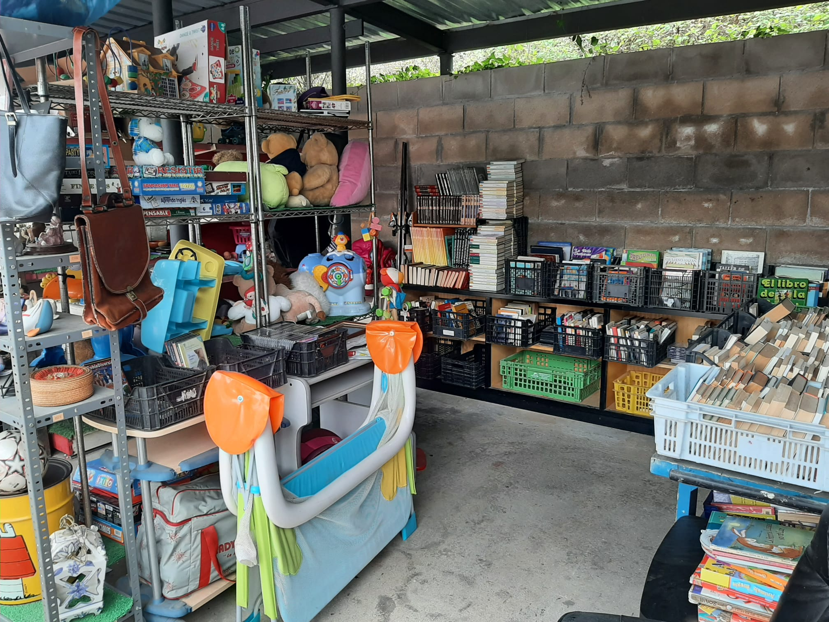 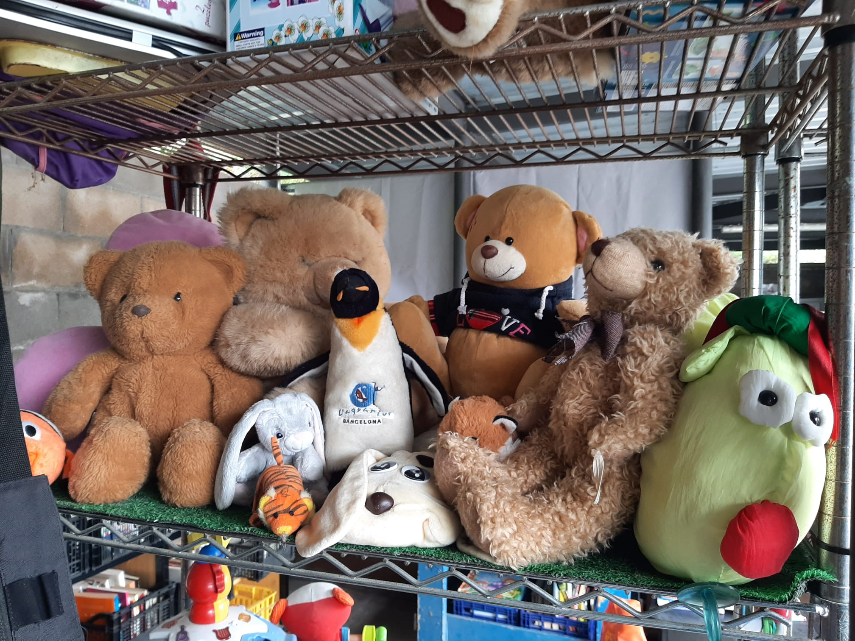 Il·lustració 20: Zona de reutilització

També s’intenta potenciar la separació d’aparells elèctrics destinats a PxR. Aquesta separació constitueix una fracció de recollida més dins el sistema de gestió de OFIRAEE (Fracció FRA8); consisteix en fer una revisió bàsica dels aparells elèctrics que entren a la deixalleria guardant en un reservat del magatzem aquells aparells que, aparentment, poden reutilitzar-se desprès d’una revisió tècnica.

6.8 Entorn proper
Periòdicament es fa la neteja de les voreres de la façana de la deixalleria i la part enjardinada exterior propera a la porta.
Esporàdicament, atenem algun usuari que necessita fer us dels contenidors “d’emergència” que l’ajuntament d’Arenys de Munt va instal·lar dins la caseta construïda amb aquesta finalitat al exterior de la deixalleria. Habitualment es tracta d’usuaris que no poden treure els residus el dia que correspon perquè no seran en el domicili i els porten a aquesta zona.
De forma esporàdica, hem anat trobant materials que durant la nit o al migdia han deixat al davant de la porta de la deixalleria; en obrir entrem aquests materials i els col·loquem al seu lloc. Cal senyalar que aquest fet cada vegada és menys freqüent.
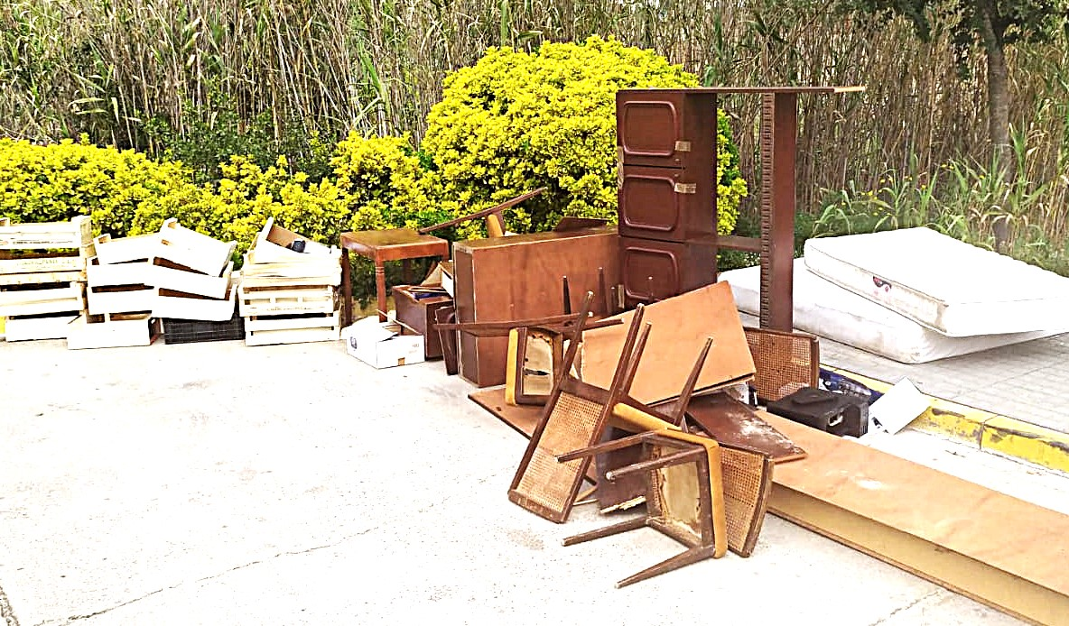 Il·lustració 21: Abandonaments al carrer (08/04/2024)

6.9 Medicaments i xeringues
Tot i que les deixalleries no són el lloc adequat on desfer-se dels medicaments, quan algun usuari en porta, els recollim tot indicant-li que la propera vegada els hauria de portar a la farmàcia. Hem arribat a un acord amb la Farmàcia Mias d'Arenys de Munt, i ells ens subministren el material necessari per recollir-los i quan tenim les bosses plenes els hi portem perquè ho gestionin.
Seguim informant a molts usuaris que ho necessiten i ho desconeixien, que des de l’any 2019, les xeringues i punxants d’us domèstic ja no es recullen ni al CAP ni a les farmàcies, ni s’han de llençar amb el “rebuig”, sinó que s’han de portar a la deixalleria per a la seva correcta gestió. Mica en mica, cada vegada son mes els usuaris que fan us d’aquest servei. Cal destacar que de les 518 deixalleries registrades a l’ARC, només 144 realitzem aquest servei, i al Maresme, només ho fem 6 de les 22 deixalleries fixes existents.

6.10 Robatoris i alarma
Des de finals del 2019 i durant el 2020 van ser freqüents les entrades nocturnes a la deixalleria i el robatoris de diversos materials.
A finals del 2020, es van instal·lar els detectors i l’alarma de SECURITAS. Des de llavors pràcticament no hi ha hagut més robatoris. En diverses ocasions ha saltat l’alarma durant la nit però els detectors no han fotografiat res anormal ni s’ha notat cap intrusió. Regularment, al llarg de l’any, han vingut els tècnics de SECURITES a reparar petits desperfectes, comprovar el funcionament o canviar piles dels detectors i la càmera de vigilància.

6.11 Visites escolars
El dia 23 d’abril vam tenir la visita programada dels alumnes del Centre per la Transició al Treball d’Arenys de Mar.
Després de fer-los una breu explicació del perquè existeix la deixalleria, se’ls va fer una visita guiada per la deixalleria comentant tots els residus que es recullen a la deixalleria, el perquè s’han de recollir separadament i evitant contaminar i la gestió que es fa amb cadascun d’ells. A tots els va quedar clar que fer us de la deixalleria, tot i ser un esforç personal, aporta un gran benefici a la societat tant econòmicament com pel mediambient.
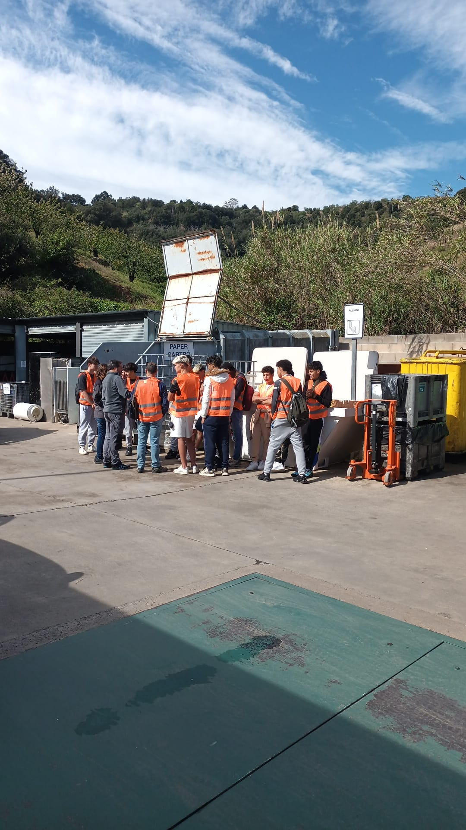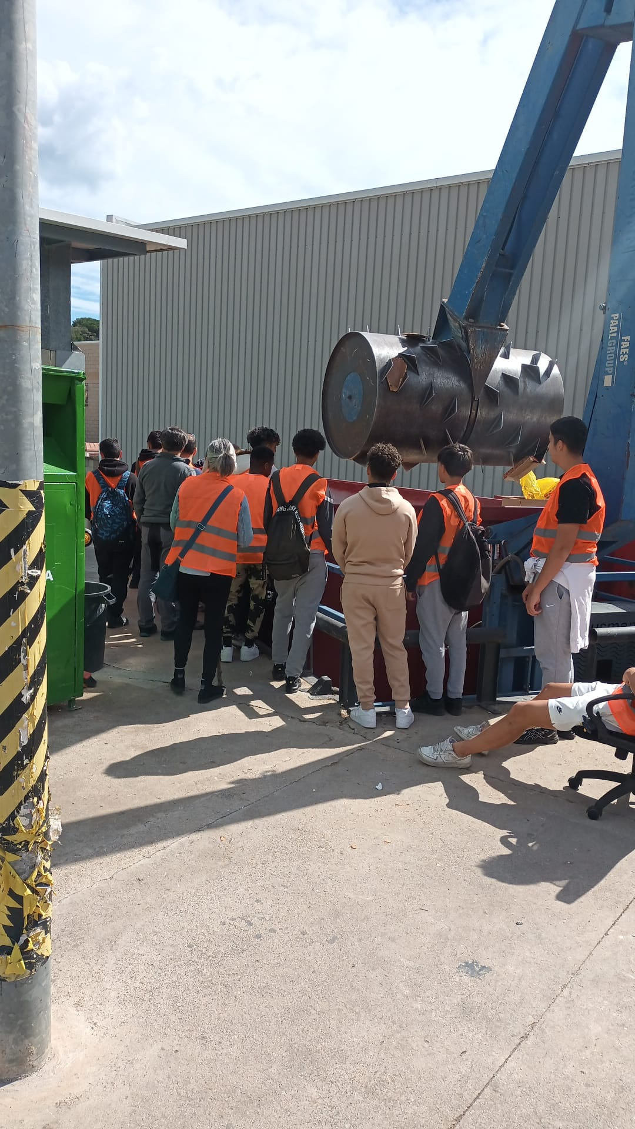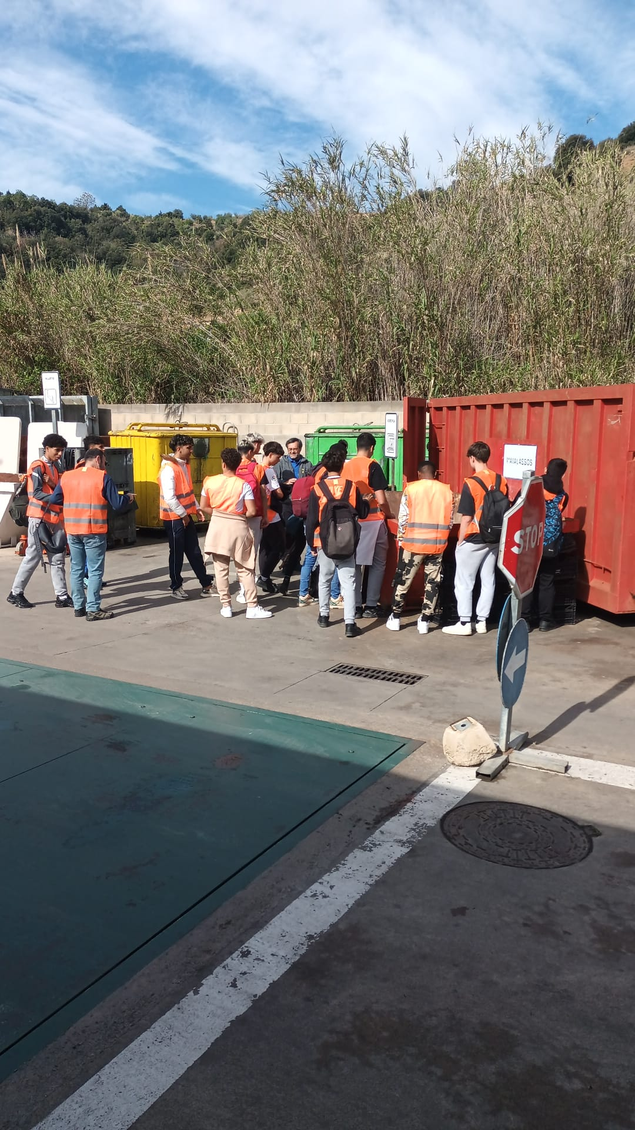
Il·lustració 22: Visita escolar



